Resource: unfoldingWord® Open Bible Stories
unfoldingWord® Open Bible Stories © 2022 unfoldingWord. Released under CC BY-SA 4.0 license. unfoldingWord® Open Bible Stories has been adapted in the following languages: Tok Pisin, Arabic (عربي), French (Français), Hindi (हिंदी), Indonesian (Bahasa Indonesia), Portuguese (Português), Russian (Русский), Spanish (Español), Swahili (Kiswahili), and Simplified Chinese (简体中文) from unfoldingWord® Open Bible Stories © 2022 unfoldingWord. Released under CC BY-SA 4.0 license by Mission Mutual

unfoldingWord® Open Bible Stories

16. Os libertadores
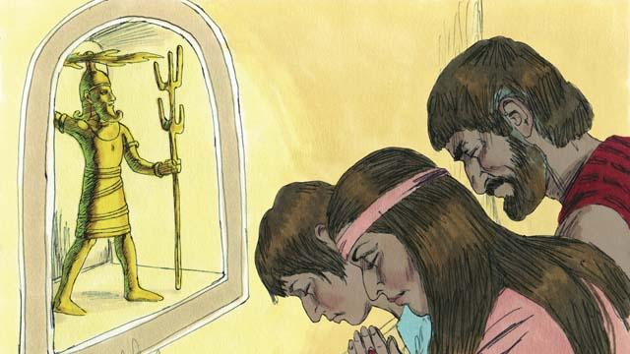
Depois da morte de Josué, os israelitas desobedeceram a Deus por não cumprirem as Suas leis e por não expulsarem o restante dos cananeus. Eles começaram a adorar os deuses cananeus, e se esqueceram do Deus verdadeiro, Jeová. Como os israelitas não tinham um rei, cada um fazia o que queria.
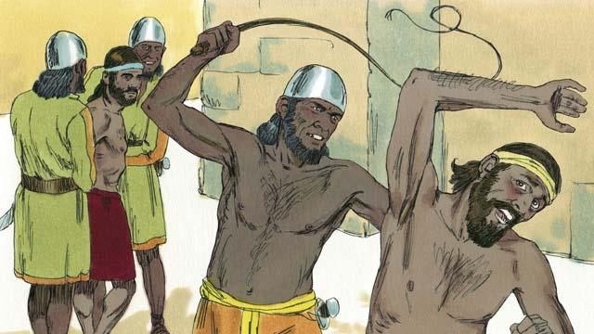
Deus permitiu que os inimigos dos israelitas os derrotassem, roubassem e destruíssem suas propriedades por causa da desobediência. Depois de muitos anos de desobediência a Deus e opressão dos seus inimigos, os israelitas se arrependeram e pediram que Deus os ajudasse.
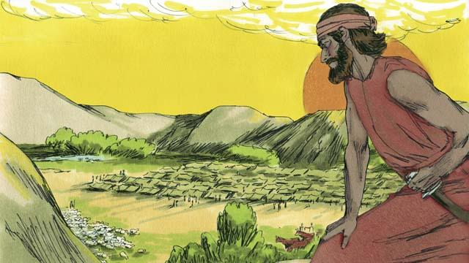
Deus enviou um libertador que os resgatou dos seus inimigos e trouxe paz à terra. Mas, os israelitas se esqueceram rapidamente de Deus e voltaram a adorar ídolos. Então, Deus permitiu que inimigos vizinhos, os midianitas, os derrotassem.
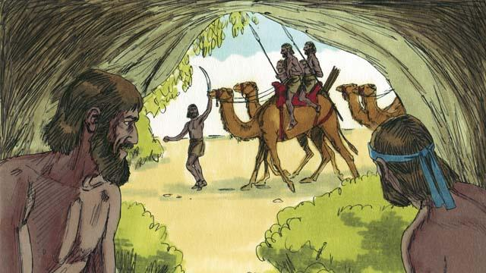
Por sete anos os midianitas pegaram todas as colheitas do povo de Israel. Os israelitas tinham muito medo e alguns até se escondiam em cavernas. Finalmente, os israelitas clamaram a Deus para que os salvasse.
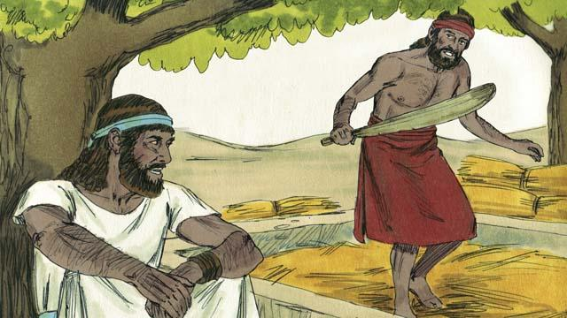
Um dia, um homem de Israel, chamado Gideão, com medo dos midianitas, estava escondido descascando grãos. O anjo de Jeová veio até Gideão e disse: “Deus é contigo, forte guerreiro. Vá e salve Israel dos midianitas”.
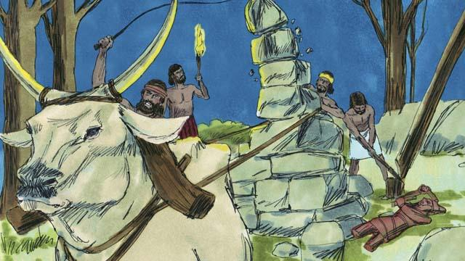
Deus disse para Gideão destruir um altar que seu pai havia dedicado a um ídolo. Gideão teve medo da reação do povo e, por isso, esperou anoitecer para destruí-lo. Ele construiu um novo altar, ali perto, e ofereceu nele um sacrifício ao Deus verdadeiro.
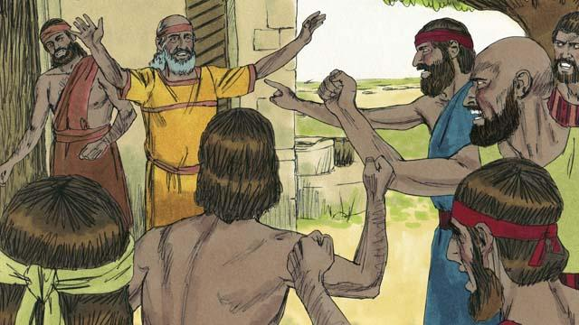
Quando as pessoas viram o altar destruído na manhã seguinte, ficaram muito iradas. Elas queriam matar Gideão, mas o seu pai disse: “Por que vocês estão tentando ajudar o seu deus? Se ele é mesmo deus, deixem que proteja a si mesmo!”. O povo ouviu as suas palavras e não matou Gideão.
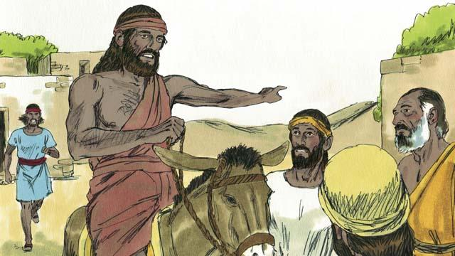
Então os midianitas voltaram com muitos guerreiros para roubar os israelitas. Os inimigos de Israel estavam em tão grande número que não podiam ser contados. Gideão reuniu os israelitas para se defenderem e, antes de partirem para a batalha, pediu que Deus confirmasse, a vitória de Israel através de dois sinais, que o usaria para salvar Israel.
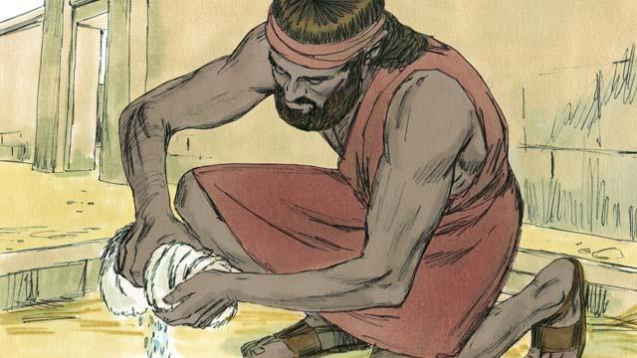
Como primeiro sinal, Gideão esticou um pedaço de tecido na terra e pediu a Deus que o orvalho da manhã molhasse apenas o tecido e não a terra. Deus atendeu ao seu pedido. Como segundo sinal, ele pediu que a terra ficasse molhada e o tecido seco. Deus também lhe atendeu. Estes sinais convenceram Gideão de que Deus lhe usaria para salvar Israel dos midianitas.
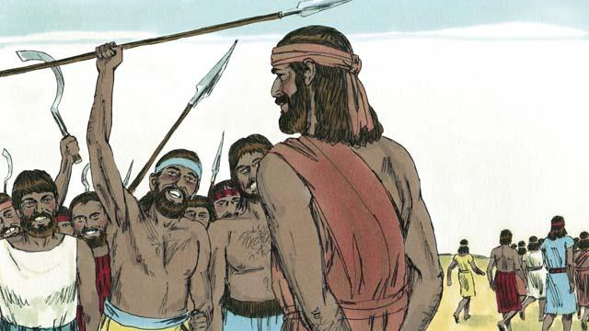
Então, 32.000 soldados Israelitas se apresentaram a Gideão, mas Deus lhe disse que eram muitos soldados. Gideão ordenou que os que tinham medo dos midianitas voltassem para casa. 22.000 foram embora. Deus disse que ainda eram muitos soldados, então, Gideão mandou quase todos para casa, ficando com apenas 300 soldados.
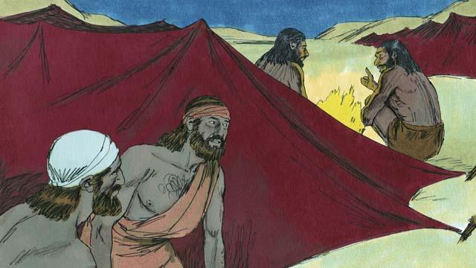
Naquela noite, Deus disse a Gideão: “Desça até o acampamento dos midianitas. Quero que você ouça a conversa deles para que vocês não fiquem com medo”. Gideão desceu até o acampamento e ouviu um soldado midianita contando um sonho ao seu colega. O colega respondeu, dizendo: “Esse sonho significa que o exército de Gideão nos vencerá!”. Quando Gideão ouviu isso, adorou a Deus.
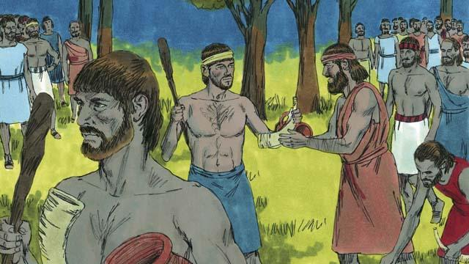
Gideão voltou para seus 300 soldados e deu a cada um: uma corneta, um jarro de barro vazio e uma tocha. Eles acenderam suas tochas, esconderam dentro dos jarros para que os soldados midianitas não as vissem e cercaram o acampamento dos midianitas em que os midianitas dormiam.
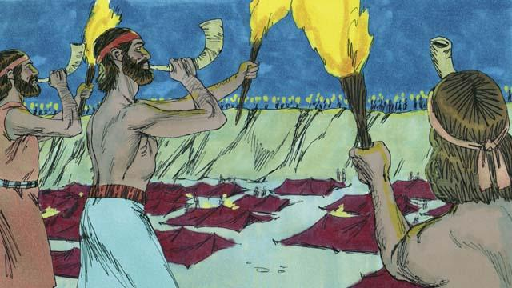
Quando Gideão deu a ordem, seus soldados quebraram os jarros, revelando o fogo das tochas, tocaram as cornetas e gritaram: “Uma espada pelo Senhor e por Gideão!”.
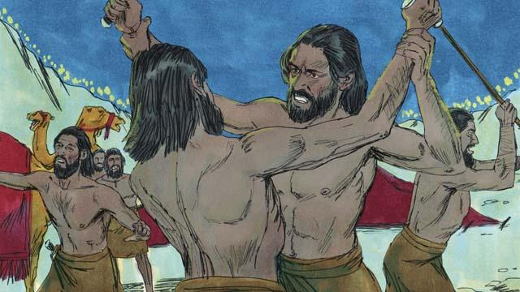
Deus confundiu os midianitas, eles começaram a matar os seus colegas e depois fugiram. Gideão chamou os soldados que haviam voltado para casa para ajudarem na perseguição. Eles mataram 120.000 midianitas e expulsaram o restante da sua terra. Deus salvou Israel naquele dia!
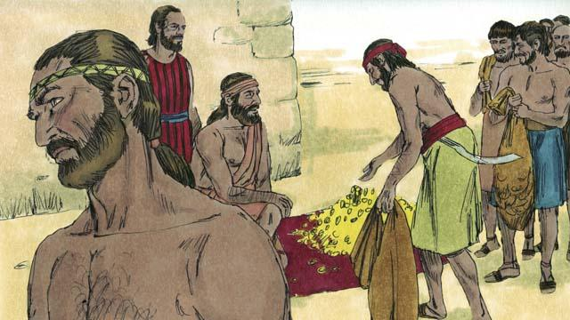
O povo quis proclamar Gideão como rei. Ele não aceitou, mas pediu alguns anéis de ouro que pertenciam aos midianitas. O povo deu uma grande quantidade de ouro a Gideão.
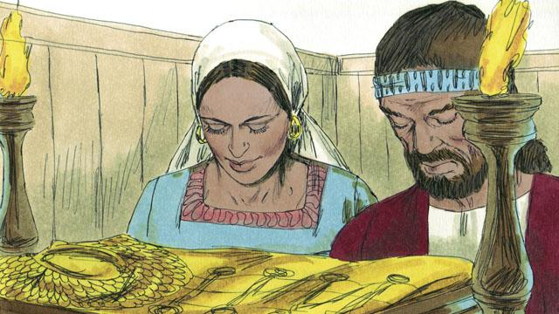
Com esse ouro, Gideão fez uma veste parecida com a dos sacerdotes do sumo sacerdote e o povo começou a adorar a veste como se fosse um ídolo. Então, Deus castigou novamente os israelitas por sua idolatria e permitiu que seus inimigos os derrotassem. Quando eles finalmente pediram ajuda, Deus lhes enviou outro libertador.
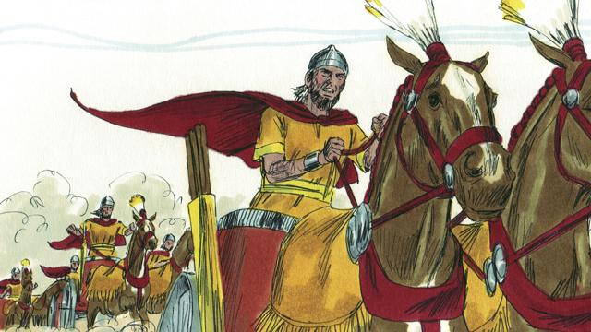
Por muitos anos os israelitas pecavam, Deus os castigava, eles se arrependiam e Deus enviava um libertador para salvá-los. Ao longo dos anos, Deus enviou muitos libertadores que salvaram os israelitas dos seus inimigos.
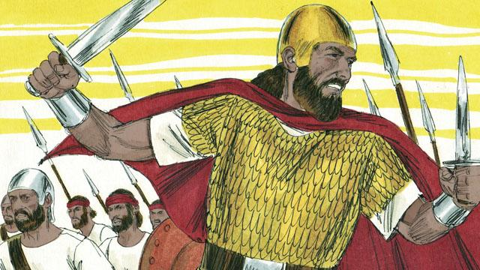
Finalmente, os israelitas pediram a Deus um rei como tinham as nações vizinhas. Eles queriam um rei alto e forte que os liderasse nas batalhas. Deus não gostou desse pedido, mas lhes concedeu um rei como haviam pedido.
Uma história da Bíblia de: Juízes 1–3; 6–8

